|  |  |  |
| --- | --- | --- |
|  |  |  |
| МИНОБРНАУКИ РОССИИ | | |
| Федеральное государственное бюджетное образовательное учреждение  высшего образования  **«МИРЭА – Российский технологический университет»**  **РТУ МИРЭА** | | |

Институт Информационных технологий

Кафедра Инструментального и прикладного программного обеспечения

**ПРАКТИЧЕСКАЯ РАБОТА №5**

по дисциплине «Интерфейсы прикладного программирования»

**Тема практической работы: Создание и документирование API на основе спецификации OpenAPI**

**Студент группы** ИКБО-20-19 Московка А.А.

_______________

(подпись студента)

**Руководитель практической работы** Белолипцев М. А.

_______________

(подпись руководителя)

Работа представлена « 5 » октября 2021 г.

Работа принята «___» ____________ 2021 г.

Москва 2021

# Цель работы

Целью данной практической работы является знакомство студентов с основными подходами к построению API и инструментарием, используемый для ускорения процесса разработки API, в части документирования интерфейса прикладного программирования

**Задание**

Необходимо ознакомиться с техникой разработки документации и создания программных интерфейсов на основе спецификации OpenAPI. Выбрать любую прикладную задачу и создать интерфейс прикладного программирования, используя OpenAPI, ReDOC, prism.

# Ход работы

Установка инструментов.

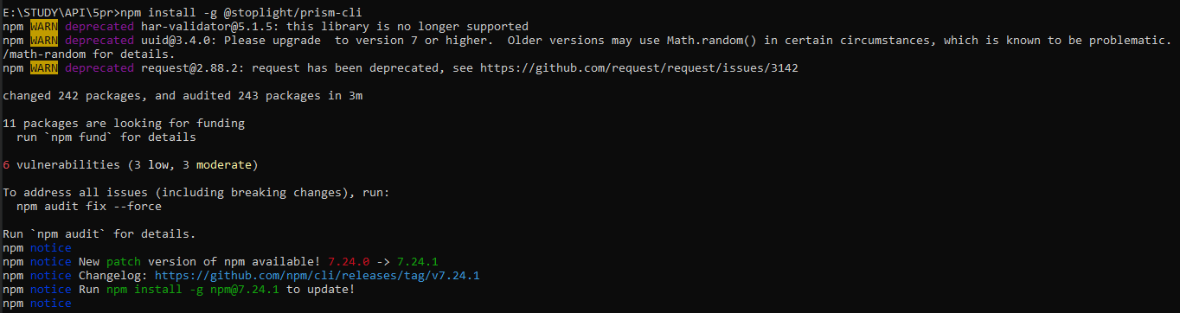

Рисунок 1 – Скриншот установки необходимых компонентов

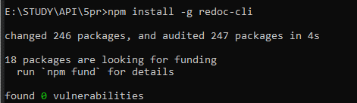

Рисунок 2 – Скриншот успешной установки

Создадим и отредактируем yaml-файл через сервис editor.swagger.io

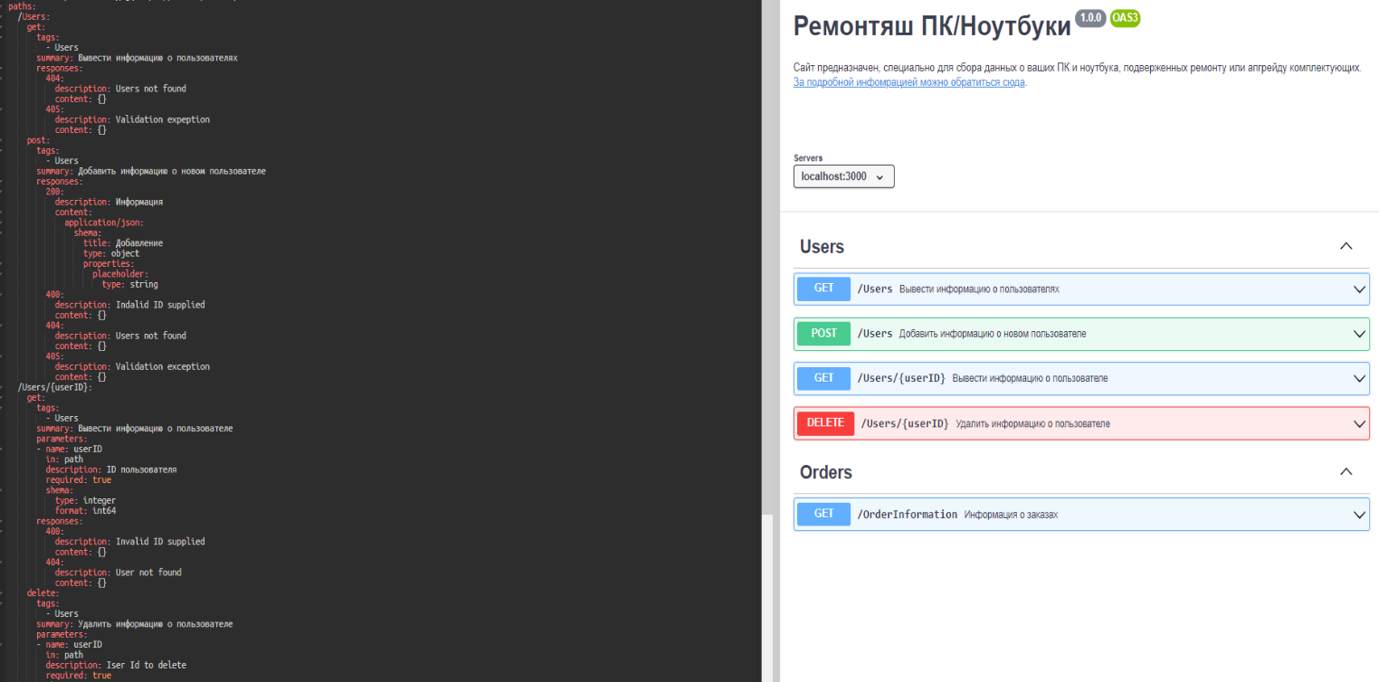

Рисунок 3 – Скриншот редактора yaml-файла

Генерируем документацию нашего файла

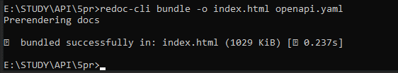

Рисунок 4 – Скриншот генерации

Получаем нашу документацию:

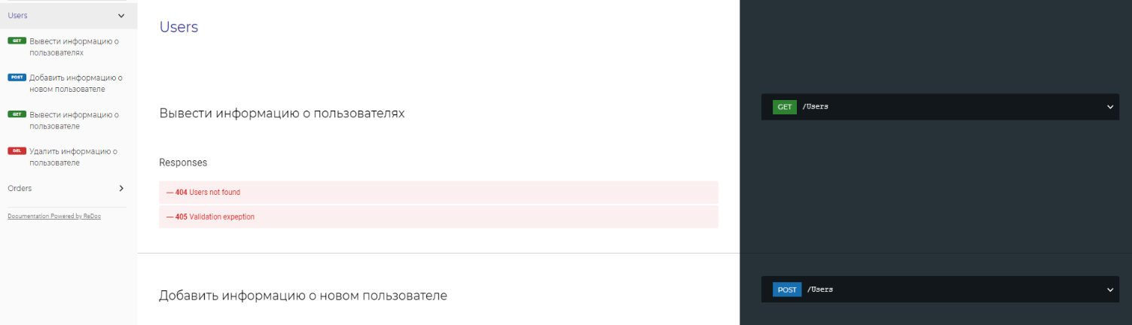

Рисунок 5 – Скриншот получившейся документации

Запускаем сервера через ReDoc:

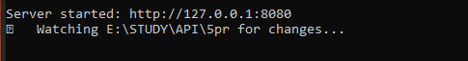

Рисунок 6 – Скриншот запуска сервера

Проверяем запросы с помощью Prism:

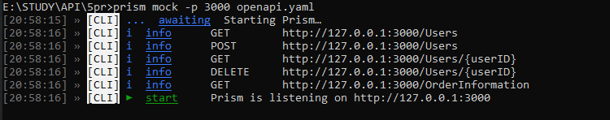

Рисунок 7 – Скриншот отправляемых запросов

Проверяем результат, используя программу Postman.

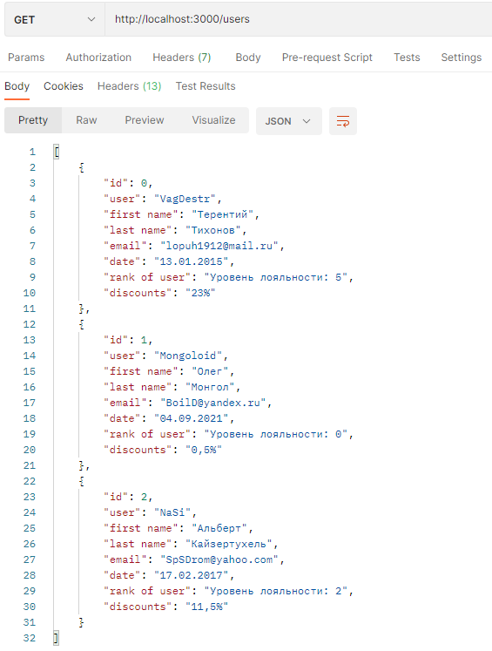

Рисунок 8 – Скриншот полученных запросов

# Заключение

В ходе данной практической работы было проведено знакомство с подходами к построению API и инструментарием, используемый для ускорения процесса разработки API, в части документирования интерфейса прикладного программирования.

# Список используемых информационных источников

1. Журавлев, А. Е. Инфокоммуникационные системы. Программное обеспечение : учебник для вузов / А. Е. Журавлев, А. В. Макшанов, А. В. Иванищев. — 2-е изд., стер. — Санкт-Петербург : Лань, 2021. — 376 с. — ISBN 978-5-8114-8515-4. — Текст : электронный // Лань : электронно-библиотечная система. — URL: https://e.lanbook.com/book/176658 (дата обращения: 24.09.2021). — Режим доступа: для авториз. пользователей.

2. Сухов, К. К. Node.js. Путеводитель по технологии : учебник / К. К. Сухов. — Москва : ДМК Пресс, 2015. — 416 с. — ISBN 978-5-97060-164-8. — Текст : электронный // Лань : электронно-библиотечная система. — URL: https://e.lanbook.com/book/69954 (дата обращения: 25.09.2021). — Режим доступа: для авториз. пользователей.

3. Заяц, А. М. Проектирование и разработка WEB-приложений. Введение в frontend и backend разработку на JavaScript и node.js : учебное пособие для вузов / А. М. Заяц, Н. П. Васильев. — 3-е изд., стер. — Санкт-Петербург : Лань, 2021. — 120 с. — ISBN 978-5-8114-7042-6. — Текст : электронный // Лань : электронно-библиотечная система. — URL: https://e.lanbook.com/book/154380 (дата обращения: 25.09.2021). — Режим доступа: для авториз. пользователей.